# Развёртывание ИС в режиме разработки

Цель:

Получить навыки по развёртыванию компонентов информационной системы в режиме разработки

Запуск серверной части системы в режиме dev

Настроить серверное приложение на dev режим сборки

В файле **application.properties**

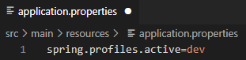

Собрать проект серверной части

**mvn package**

Исправить возможную ошибку компиляции, возникающую из-за некорректного совместного функционирования библиотеки lombook и Java 18 (найти решение в интернете)

После исправления снова собрать проект **mvn package**

Сборка будет размещена в каталоге **target**.

Запустить сборку серверной части

**java -jar**

Исправить возможную ошибку запуска, возникающую из-за занятого порта 8080 другим приложением:

Добавить в файлы

application-dev.properties

application-prod.properties

**server.port=8081**

после исправления снова собрать и запустить проект.

Запуск клиентской части системы в режиме dev

Инсталлировать пакеты в проект клиентского приложения

**npm i**

Если серверное приложение было развёрнуто на другом порту, исправьте настройки клиентского приложения:

В файле **proxy.conf.json** в разделе target должен быть указан порт, на котором развёрнуто серверное приложение

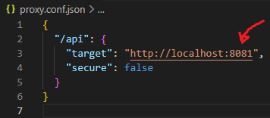

Выполните запуск клиентского приложения

**npm run start**

Проверьте работоспособность системы